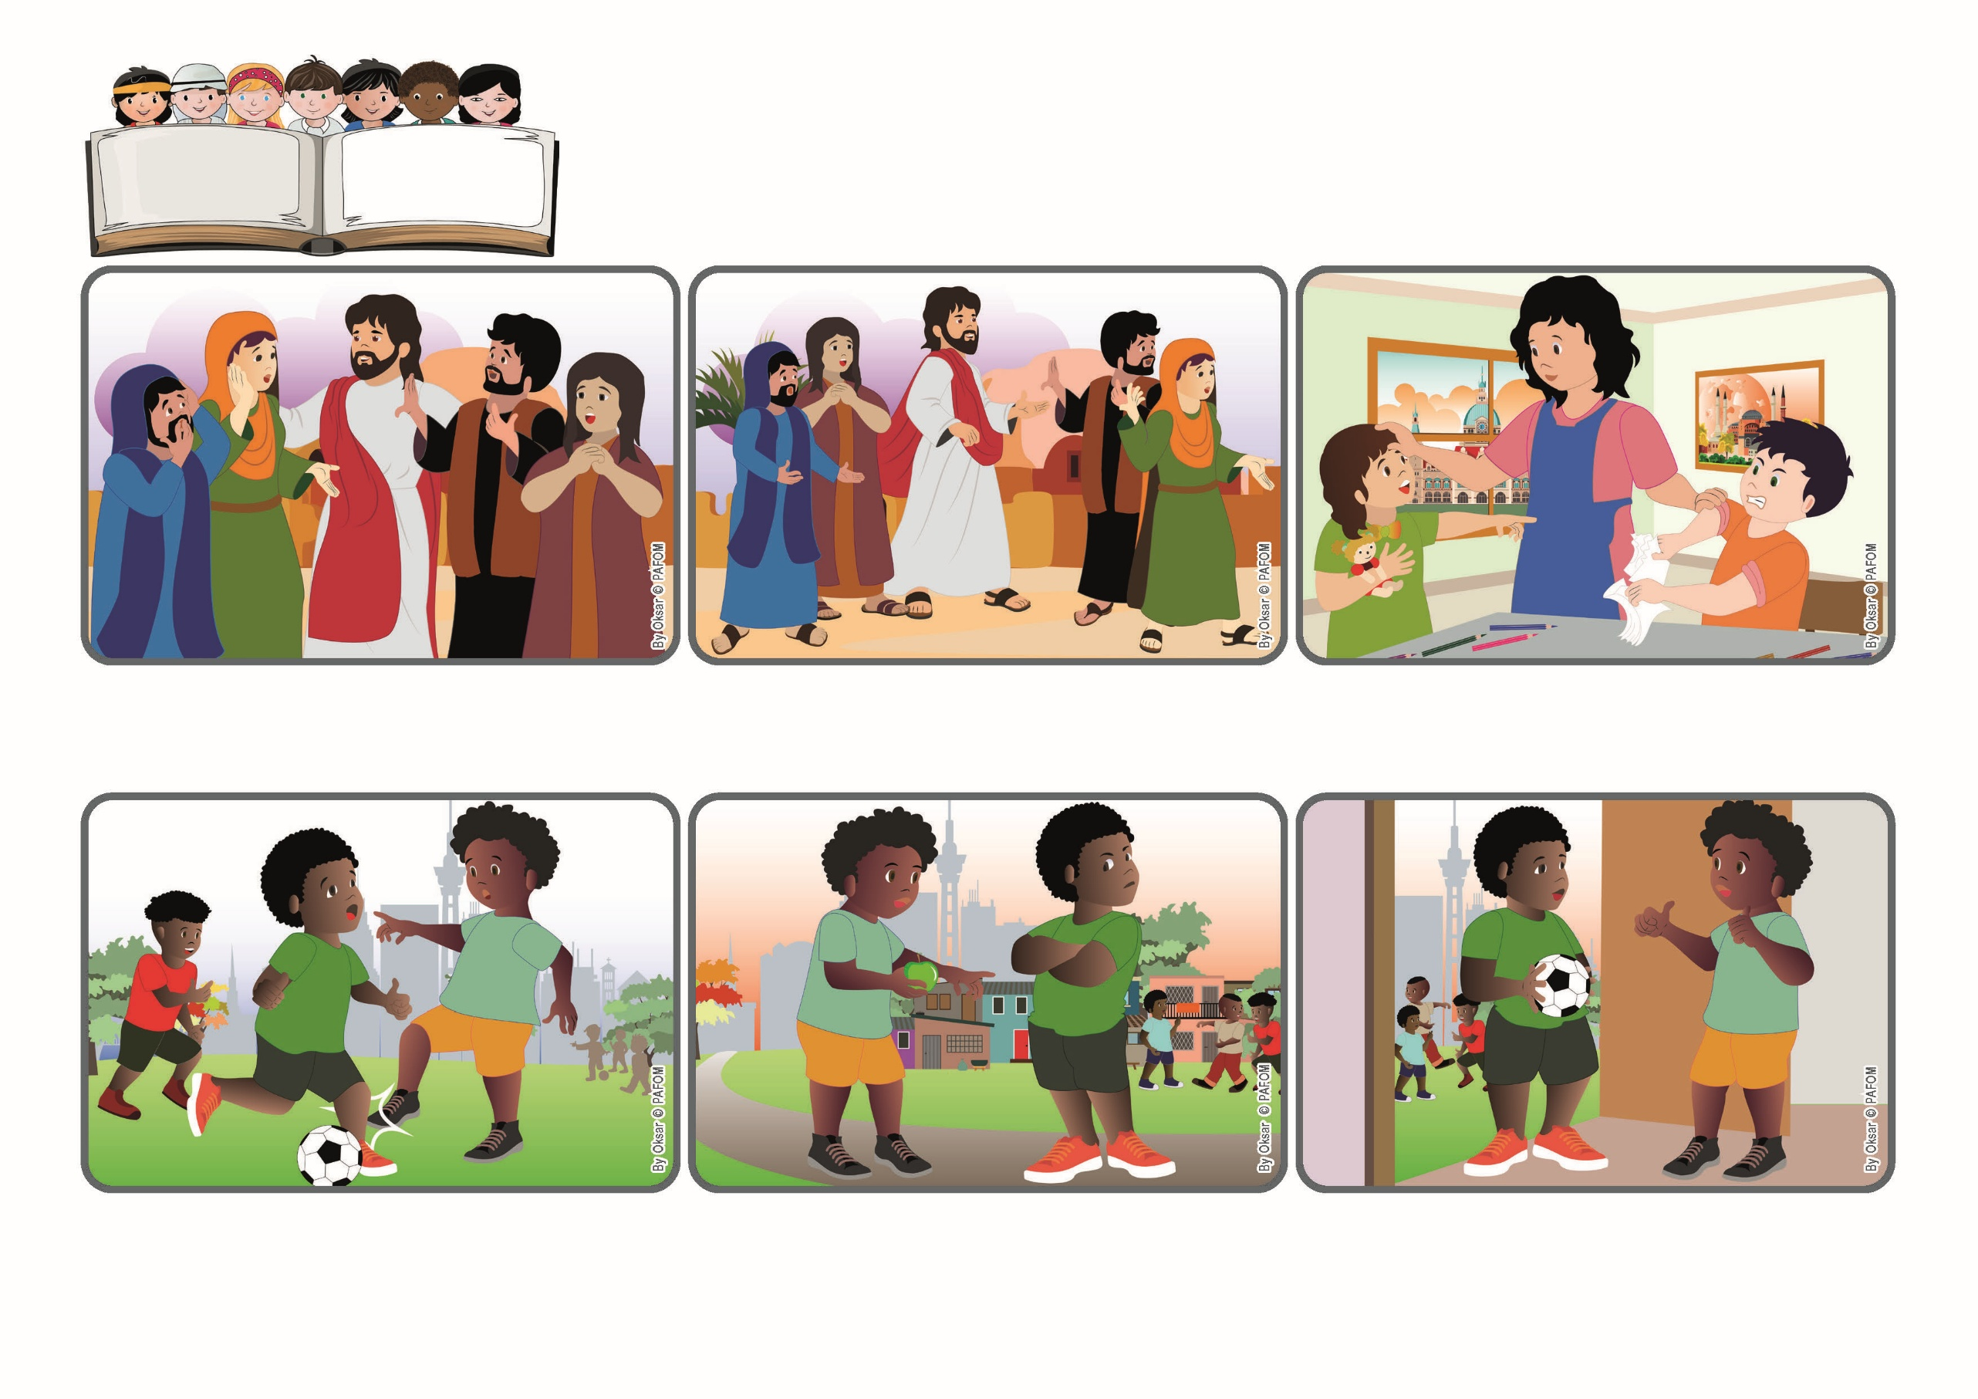


focolare.org/japan
たすけあいながらやりなおすこと
きょうだいのめにあるおがくずはみえるのに、なぜじぶんのめのなかにある
まるたにきがつかないのか。 (ルカ6・41).
2025ねん
3がつ

いのちのことば
ジェン4

イエスさまは、いわれます。「きょうだいのけってんはみえてもじぶんのものはきがつかない。」さばかないようにたすけてください。 いつもやりなおして, まちがったひとをおかあさんのあいであいしましょう。
イエスははなします。「さばいてはなりません。ゆるしなさい。」たくさんのひとが、できないといいます。「わたしとはかんけいない。」 「きょうだいのめのなかのおがくず、そしてじぶんのめのなかのまるた」とイエスさまはいわれます。
ジェン４とは、キアラ・ルービックが創立したフォコラーレの子どもたちです。
© PAFOM, フォコラーレ www.focolare.org. イラストと文-ジェン４センター監修

かれがぼくをゆるしてくれなかったので、かなしくておこってしまった。でもてきをあいしなさいということばをおもいだした! ぼくはちいさなあいのおこないをきづかれないようにつづけてやった。
あるひ、げんかんのべるがなって、このともだちがきて.またいっしょにサッカーをはじめようといってきた!。うれしかった。 それからぼくたちはまたきょうだいのようにあいしあうようになったよ。.
(コンゴのピエール)
ぼくはサッカーのともだちがいる。あるひまちがってかれのあしをきずつけた。かれはとってもおこって、あやまったのにぼくとはなさなくなった。
たくさんのひとがイエスについてきます. おはなしをききたいからです。でもときどきわからないことをおはなしされます。きょうはなにもきたいせずに、てきをあいすることをはなしています.。

